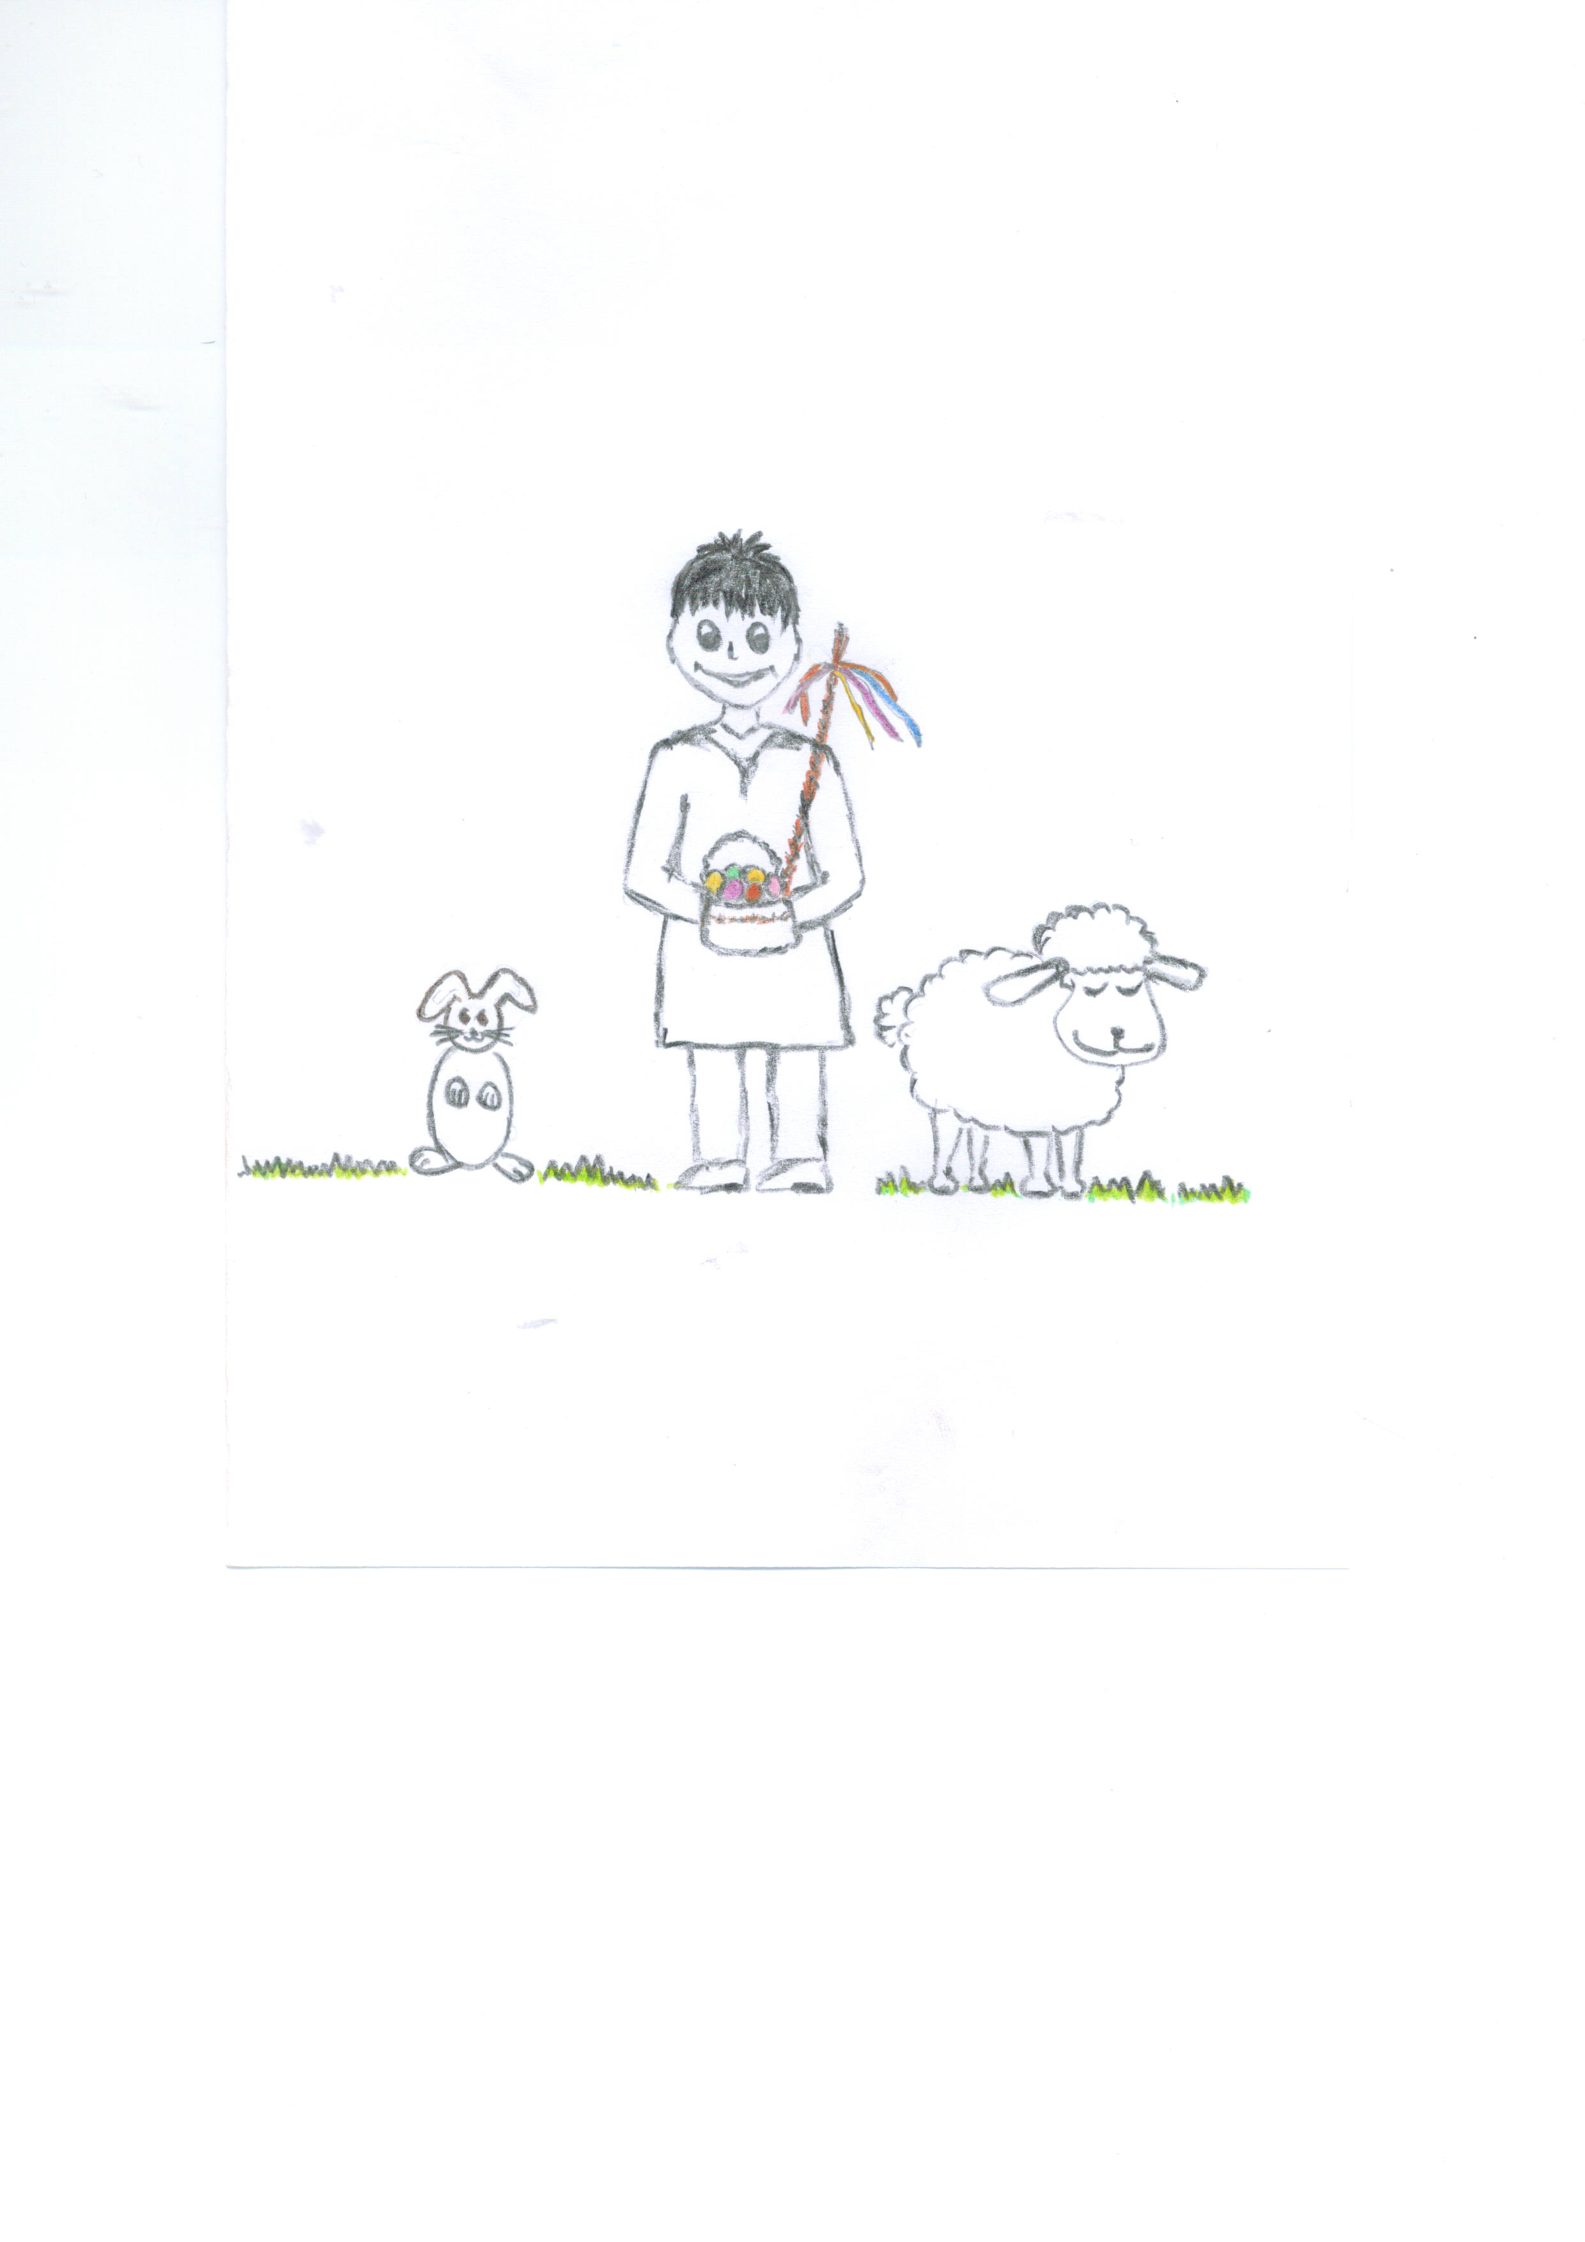

Časopis ZŠ a MŠ Joži Uprky Hroznová Lhota

STRÁNKA REDAKCE
Březnové číslo Střapce k vám přichází v předvečer Velikonoc – svátků jara a samozřejmě jarních prázdnin. Hezky si odpočiňte a v úterý 2. dubna hurá do poslední (nejdůležitější) čtvrtiny tohoto školního roku!

Na vzniku tohoto čísla se podíleli: Terezie Hanzelková, Ludmila Hanáková, Marie Prášková, Terezie Kubingerová (kresba na titulní stránce), Adam Tomčal, Petr Urban, Jakub Hanák a autoři zveřejněných příspěvků.

Schránka důvěry:

Nic důležitého pro zkvalitnění vyučování

Kdo nemá peněz, je chudý, kdo nemá přátel, je chudší, ale kdo nemá srdce, je nejchudší na světě.
(F. M. Dostojevskij)
Jen pár slov….
Brrrrrrrrrrrr, to je zima! Právě píši „Slovo“ a dívám se z okna. Venku, ačkoliv je již druhá polovina března a všichni už myslí na Velikonoce, je doslova jako na Sibiři. Prudký studený vítr bičuje vše, co se mu postaví do cesty, zima je ukrutná, místy padá sníh, místy prší. A v takové atmosféře mám psát svých jen pár slov. Vůbec, ale vůbec se mně nechce, a proto Vám (a vlastně nám všem) jenom popřeji, ať už je konečně teplo. Hezké jaro a hezké Velikonoce!
PaedDr. Lubomír Kříž, ředitel školy

Narozeniny

Kusalík Martin- 28.3.2006
Zubatá Lenka- 1.3.2000
Trefil Dan- 2.3.2001
Kostelanský Filip- 8.3.2005
Větříčková Ivana- 10.3.1998
Brychta Martin- 13.3.1999
Urban Petr- 13.3.2000
Mirošová Nikola- 13.3.1998
Žochová Markéta- 15.3.2001
Sobková Martina- 19.3.2002
Koryčanský Jan- 22.3.2003
Matyášová Tereza- 24.3.2001
Vrbňáková Soňa- 25.3.1999
Čajková Kristýna- 25.3.1996
Grombíř Radek- 26.3.2001
Valíčková Tereza- 26.3.2005
Chudík Martin- 28.3.1999
Pavliňáková Rozálie- 28.3.2004
Frolková Tereza- 30.3.1998

Co se děje v naší škole
14.3. - Den otevřených dveří v ZUŠ Veselí nad Moravou – reportáž Terezie Kubingerové si můžete přečíst ve slohových pracích.
15.3. - Velikonoční laťka – školní kolo
19.3. Velikonoční laťka – okrskové kolo ve Velké nad Veličkou
20.3. - Divadlo Zlín - Palubní deník Zimunda a Hanzelky – poslední představení v tomto školním roce – zajímavou formou zpracovaný život dvou přátel – cestovatelů v souvislosti s vývojem naší země v letech 1939 - 2003
21.3. - Krajské kolo matematické olympiády naše nejúspěšnější olympijská reprezentantka Anička Grombířová z 9. B rozjela další sérii olympijských klání, tentokrát v krajských kolech.
23.3. - Skanzen Srážnice – navštívili žáci 1. stupně
25.3. - Dějepisná olympiáda – Krajské kolo - a zase Anička Grombířová! A zase nejlepší ! Obsadila 1. místo a postoupila do celostátního kola v červnu ve Strážnici.
27.3. - Literární dopoledne – vyhlášení vítězů literární soutěže (využití poznatků o životě věrozvěstů Cyrila a Metoděje) – v porotě tentokrát zasedly významné osobnosti naší obce. O této události vás budeme podrobněji informovat v dubnovém vydání našeho časopisu.
Nahlédnutí do příštího měsíce:
7. dubna proběhne ve Veselí nad Moravou jubilejní 30. ročník přehlídky dětských zpěváků lidových písní „Slovácká stuha.“ Z naší školy byly vybrány do finále žákyně 3. tř. Kateřina Mičková a Eva Tomčalová.
Recitační soutěž – krajské kolo v Brně – 10. dubna Eva Tomčalová a 11. dubna Anna Múčková Přijímačky deváťáků – 22. a 23. dubna – držíme palce!

Velikonoční laťka
V pátek 15.3. se v naší tělocvičně uskutečnil 3. ročník soutěže„Velikonoční laťka“. Celkem se této sportovní akce zúčastnilo 17 žáků 6. až 9.tříd.

Výsledky 3. ročníku „VELIKONOČNÍ LAŤKY“ - 15.3.2013

kategorie mladší chlapci-6.,7. třída
1. Adam Tomčal-130 cm
2. Jakub Hanák-125 cm
3. Dominik Mizerák-115 cm
4. Daniel Hanák-115 cm

kategorie mladší dívky-6.,7.třída
1. Hanáková Ludmila-115 cm
2. Štěpánka Pavlicová-110 cm
3. - 4. Lenka Křenová-105 cm
3. - 4. Kristýna Durnová-105 cm

kategorie starší chlapci-8.,9.třída
1. Tomáš Koryčanský-160 cm, mimo soutěž-163 cm
2. Tomáš Hanzelka-150 cm
3 .Šimon Čajka-150 cm
4. Filip Kusalík-140 cm
5. Michal Vaverka-130 cm
6. Martin Vilím-125 cm

kategorie starší dívky-8.,9.třída
1. Aneta Vaďurová-120 cm
2 .Vrbňáková Soňa-115 cm
3. Školařová Monika-115 cm

Anketa
K Velikonoční laťce ve Velká nad Veličkou :
Jakub Hanák – Výborně, překonal jsem svůj osobák (140cm)

Monika Školařová – Dobře ☺ Skočila jsem osobák.

Aneta Vaďurová – Taky jsem skočila osobák.

Tomáš Hanzelka – Dobře, ale mohlo se začínat dřív

Adam Tomčal – Byl jsem 2., skočil jsem 140 cm

A k Velikonoční laťce v Hroznové Lhotě:
Dominik Mizerák – Skočil jsem 115 cm a byl jsem 3.

Daniel Hanák – Paráda, dobrá atmosféra

Ludmila Hanáková – Vzhledem k výsledku mám smíšené pocity. Určitě jsem ráda, že jsem byla první, ale tak trochu mě mrzí, že jsem si nedala osobák, a tak jsem nepodala žádné extra výkony. Ve Velké nad Veličkou jsem se však polepšila a

skočila jsem osobák, a tím jsem dokázala, že si 1. místo ve školním kole zasloužím.

Soňa Vrbňáková – Skočila jsem 115, ale mohla jsem aj víc.

Smíšek
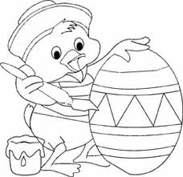

Vtipy
Bezdomovec našel notebook. Jako první po jeho otevření ze zvyku zjišťoval obsah koše.
Tatínku, náš ježeček umřel kvůli stáří? Ano, synku, kdyby byl mladší, tak by té Tatrovce utekl.

Víš, proč je malá ručička na hodinách tlustší než velká? Protože má málo pohybu.
Zvířátka v lese si postaví kadibudku. První den přijdou ke kadibudce a ona má vymlácené okno. Svolají velkou lesní poradu, při které se ozve: "Kdo k tomu může něco dodat, ať zvedne ruku."
Zajíc zvedne ruku a povídá: "Já bych k tomu něco měl, přišel medvěd, sednul do kadibudky, a když byl hotový, použil mě místo toaletního papíru a prohodil mě oknem."
Na to zvířátka v radě odpoví: "No jo, medvěd, to je samotář a je moc drsnej, na toho nemáme. Uvidíme, snad toho do zítřka nechá."
Druhý den přijdou zvířátka ke kadibudce a ta má opět vymlácené okno. Opět svolají poradu a vyhlásí, že kdo k tomu může něco dodat, ať zvedne ruku.
Liška zvedne ruku a povídá: "Přišel medvěd, sednul do kadibudky, a když byl hotový, použil mě místo papíru a prohodil mě oknem."
Zvířátka na to: "No, medvěd, ten nás už pěkně štve. Co se dá dělat, snad toho do zítřka nechá."
Přijdou ke kadibudce třetí den a ta je celá rozbitá. Opět svolají poradu, kdo k tomu může něco dodat, ať zvedne ruku.
Přihlásí se ježek: "Já bych k tomu něco měl..."
Kapitán Titaniku se obrátí k posádce: „Mám pro vás dvě zprávy, dobrou a špatnou. Kterou chcete slyšet první?“ „Tu špatnou.“
„Potápíme se!“
„A ta dobrá?“
„Získáme jedenáct Oskarů.“

Slohové práce našich žáků
JSME PÁŤÁCI !!!
Ach to rychle uběhlo!! V 1. třídě jsme si mysleli, jak je to těžké, a dnes na to můžeme jenom vzpomínat. Někteří jsou rádi, že jsme už tak daleko a někteří zase ne. Já už se těším na druhý stupeň na šestou třídu, protože doteď jsme měli jen dva učitele a na druhém stupni budeme mít skoro na každý předmět jiného učitele. Jenže bude zase těžší než teď. V páté třídě si užíváme spoustu legrace, kdoví, jestli šestá třída bude taky taková. Musím se nechat překvapit. Ted´ se zrovna učíme přídavná jména, je to trochu těžké učivo. Naše paní učitelka se snaží všechno udělat tak, aby nás to bavilo, a já si myslím, že by to tak mělo být. Tak celkově se na druhý stupeň těším, ale už nikdy to nebude, takové jak to bývalo!!
NIKOLA ŠKOLAŘOVÁ
Být páťačkou není tak špatné, jak jsem si myslela! Teda tohle jsem si myslela na začátku školního roku. Ale teď si myslím, že je to hrozné! Máme čím dál tím víc učení a čím dál tím víc úloh! První pololetí jsme neměli žádné úlohy, ale teď jich máme hodně! Máme jeden nový předmět - informatiku! V té mě to docela baví. Píšeme v ní různé slohové práce. Některé to moc nebaví, ale lepší psát na počítači, než to psát rukou. Máme taky vlastivědu, v které se učíme o různých krajích. Teď probíráme ČESKOU REBUBLIKU. V přírodovědě probíráme vesmír a v dějepisu 1. SVĚTOVOU VÁLKU. V češtině opakujeme a v matematice rýsujeme. A v angličtině se učíme nová slovíčka. Do šesté třídy se docela těším, ale bude mi líto, že už nebudeme mít naši paní učitelku Lenku Jabůrkovou. Ale těším se na nové učitele a na nové učitelky. A taky na nové předměty.
Eliška Kočišová
Začalo to jednoho dne, kdy mi mamka oznámila, že půjdeme na zápis do první třídy.
Uteklo to jako voda a už jsem uměla počítat příklady, které teď jsou pro mě ty nejlehčí, číst a psát a tyhle normální věci. Nejvíc jsem se těšila na vysvědčení, které jsme dostali za 1. pololetí a za 2. pololetí. Samozřejmě jsem měla samé jedničky.
A zase to tak rychle uteklo a na vysvědčení se objevovaly i nějaké dvojky.
Teď už jsem v páté třídě, kdy si dokonce sama přiznám, že jsem byla docela šikovná, i když bylo na vysvědčení pár dvojek, musím si to přiznat. V páté třídě je to už docela těžké, ale říkám si, že na 2. stupni to bude ještě těžší.
V posledním roku na 1. stupni se učíme dost těžké věci, jako například dělení dvojciferným číslem, což mi moc nejde, máme i těžší geometrii a skoro 3 dny v týdnu píšeme testy.
Docela se těším na 2. stupeň, ale bojím se, co mě tam bude čekat. O prázdninách se budu připravovat tak jako na každý začátek školního roku.
Veronika Vajdíková
…to už není žádná legrace. Je tu další spousta učení, ale pořád to ještě neznamená, že si nemůžu udělat čas na zábavu. Být páťačkou je někdy dost zábava.
Všechny páťačky a páťáci jsou na prvním stupni nejstarší. Ovšem je dost škoda, když pak půjdeme na druhý stupeň a budeme šesťáci, tak budeme nejmladší z druhého stupně.
Bude nás zase o hodně víc, ale také možná i míň. Nějací žáci přibudou, ale zase někteří můžou jít i na jinou školu.
V každém předmětu se učíme něco nového. (čeština, matematika, angličtina, zeměpis a dějepis, informatika), ale i ostatní předměty jako například hudební výchova, pracovní činnost, výtvarná výchova, tělesná výchova.
I přes to všechno učení je to celkem zábava.
Za všech těch pět let, co jsem tady, jsem si našla dobré kamarády a kamarádky. Dalo by se říct, že nejsme moc špatný kolektiv. Doufám, že se to s námi dá vydržet.
Paní učitelka je na nás celkem hodná a dost nás toho naučila. Každý rok nás bere na úžasné výlety.
Učení není zas tak špatné, jak vypadá. Mě to baví a zvlášť matematika. Ve třídě je nás osmnáct. (V první nás bylo dvacet). Angličtina je úplný opak matematiky, čili jedním slovem - nebaví mě!!! Já osobně anglický jazyk opravdu moc nemusím. Ale jinak… jsem přece páťačka.

Alžběta Anna Koryčanská
Těšil jsem se na to až budu páťák a ne jenom prvňák. Po pěti letech je to tu. Sice jsem páťák už půl roku, ale stále si toho vážím.Prvního půl roku jsme jenom opakovali ČJ a M.Teprve teď se začínáme něco učit. Páté třídy už si užiju jenom půl roku. Škoda, že musím odejít, ale stejně už se těším na 2.stupeň do 6.třídy.
+
Druhý stupeň je o něco lepší, protože se jede v 7. třídě na hory a budou tu možná noví spolužáci.Taky půjdeme do 2. patra.Budeme se učit nové předměty, například fyziku.V 6.třídě budeme mít taky nové učitele.Na tomto stupni se mi hodně líbí dějiny. Možná, že mě to bude bavit i tam, ale je taky možné že se mně zalíbí i něco jiného.Taky je škoda, že budeme mít novou třídní učitelku.Ta naše byla dobrá a vydržela s námi dlouho.Prvňáci se mají na co těšit.Za chvíli tu bude 9. třída a já půjdu někam na střední školu. A pak někam do práce, ale to je ještě hodně daleko.Budoucí páťáci, máte se něco těšit.

Petr Andrýsek
Čas utíká jako voda, kdysi jsem byl prvňák a těšil jsem se na 5. třídu a teď už jsem v páté třídě a píšu tady to JJ.
V 5. třídě mě nejvíc zaujala matematika, moc mě baví a na 2. stupni mě asi bude bavit pořád, ale nevím, co mám čekat. Třeba mě zaujme něco nové a bude mě to bavit víc než matematika. Hrozně se těším na 2. stupeň, ale nejvíc se asi stejně těším na matematiku. Nejhorší na tom je, že nebudeme mít svoji paní učitelku L. Protože s námi protrpěla tolik roků, ale stejně to vydržela a je to hodná paní učitelka a prvňáci se s paní učitelku mají na co těšit.
Adam Kostelanský

Hvězdy a Měsíc
Eliška Kočišová

Hvězdy krásně svítí
jako zlaté ryby v síti.
A Měsíček jako prut
pochytá je co by dup.
Od potůčku odráží se
hvězdy jako pentličky,
Měsíc, ten je zamotává
do jediné stužičky.
I já dávám na stráni
zlaté stužky do dlaní.

Hvězdy
Petr Andrýsek

Hvězdo, hvězdo, hvězdičko
posviť na nás maličko.

Rozsviť naše ulice,
domů posviť nejvíce.

Hvězdy nebem letící
dopadněte na líci.

Hvězdy
Adam Kostelanský

Byly jedny hvězdičky,
svítily jak lampičky.
Všichni si jich vážili,
protože tak zářily.
Když jsem večer vyšel ven,
hvězdiček tam bylo mračen.
Tak to přece chodívá,
že hvězda hvězdu vypíná.
Navečer se všechny zapnou
a nám víčka ke snu spadnou.

Co březen dal…
Co dál?
Zvolila jsem si svou střední školu a po velkých nervácích a stresech (talentovky, všeobecný test…) jsem už i přijatá. Konečně mám ten papír, který říká, že student je přijatý. Má střední škola se jmenuje SOŠ a SOU oděvní Strážnice. Jdu na obor modelářství a návrhářství. Týká se designu oblečení, módních přehlídek apod. Chtěla bych být v tomto oboru určitě dobrá, abych se mohla osamostatnit nebo se uplatnit v nějaké agentuře. Proto se budu na nové škole hodně snažit. Během studia budu mít dost času rozhodnout se, co dál, jestli budu ve studiu pokračovat i na vysoké škole.
15. března pořádá moje příští škola na kulturním domě ve Veselí módní přehlídku. Půjdu se na ni podívat, abych viděla, co mě čeká.
Už teď vím, že tato škola je velmi úspěšná, že vyhrává různé soutěže a že jsem si vybrala dobře.
Klára Nejezchlebová
Den otevřených dveří v ZUŠ
14. března byl na „zušce“ ve Veselí den otevřených dveří. Chodím na „zušku“ už od školky, pořád do stejného oboru – do dramaťáku. Paní učitelka nám nabídla, že bychom mohly dělat hostesky a provádět při dni otevřených dveří návštěvníky. Samozřejmě jsem souhlasila a už jsem se nemohla dočkat čtvrtku. V přednesových hodinách jsme se domluvily, s kým budeme provádět ve dvojicích. Já jsem se domluvila s Verčou Domanskou.
Čtvrtek se pomalu a jistě blížil a já jsem v úterý onemocněla. Bolelo mě v krku a pomalu jsem ztrácela hlas. Bylo mi hrozně, ale do školy jsem chodila. Brala jsem hrozně moc prášků, jenom abych o hlas nepřišla úplně. Povedlo se!
Konečně je čtvrtek. Ještě nikdy jsem na zušce nebyla tak dlouho. Musela jsem tam být čtyři a půl hodiny. Moc lidí tam sice nechodilo, ale já jsem provázela rodinu, která měla zájem skoro o všechno. Věnovala jsem se jim skoro hodinu. Naštěstí mně s nimi pomohla „Lidla,“ které odpadla dechovka.
Největší zájem byl o balet a dramaťák, pořád tam bylo plno. Naivně jsem si myslela, že budu ve dvojici s Verčou. Nakonec jsem prováděla s tím, kdo byl zrovna volný, nebo sama. Dá se dokonce říct, že jsem se tam uzdravila, v krku už mě nebolelo, jen ten hlas se mi ještě úplně nevrátil.
Den otevřených dveří se mně moc líbil a provázení bych si klidně zopakovala.
Terezie Kubingerová
Kde jsi, jaro?
Je březen a většina z nás očekává jaro. To jaro, kdy už konečně začne hřát sluníčko, rozkvetou první květinky a zvířátka se začnou probouzet. I když to zprvu vypadalo, že zima končí a jaro se probouzí, je to teď zase opačně. Místo sluníčka je zatažená obloha a venku leží znovu bílá sněhová pokrývka. Přitom já už bych tak ráda brala rozkvetlé pampelišky a modrou oblohu. A taky nás nečeká jen zazelenalá zahrada, ale i Velikonoce. Snad se do té doby stihne jaro konečně vzbudit a sníh se už neobjeví. Doufám, že už bude konečně hezky!
Kateřina Jurásková
Jaro je svěží, čisté, všechno roste. Koncem zimy se na toto období všichni moc těšíme. Já se už nejvíc těším na to, až rozkvetou pampelišky – tedy odborně „smetanka lékařská“. To vyrostou po celé zahradě stovky pampelišek. Tyto květiny vůbec neberu jako plevel, právě naopak, moc se mně líbí. Vždycky vezmeme foťák a se sestřenkami se fotíme v trávě se žlutými sluníčky.
Babička z pampelišek vyrábí med, takže jí vždycky naše „bio“ pampelišky nasbíráme a pak dostaneme sklenku výborného medíku. Když jsme se setrou byly menší, pletly jsme si věnečky, korunky, náramky, prstýnky a různé ozdoby. Taky našemu pejskovi jsme jednou zkusily dát kolem krku obojek z kvítí. Stihly jsme naši fenku akorát tak vyfotit a už byl věneček roztrhaný a na zemi.
Na jaře není zajímavá jen zahrada pampelišek, ale taky mnoho dalších věcí. Jsou Velikonoce, mám narozeniny, a vlastně – na jaře se začnu těšit na léto. A tak to jde pořád, jedno roční období mě omrzí a vystřídá je další…
Eliška Vajdíková

Kde je jaro?
„Kde to jaro je? Už tu dávno mělo být! Možná usnulo nebo zapomnělo,“ říkají si všichni. A Zima pořád drží vládu nad světem a unaveně čeká, až se Jaro konečně probudí. Dokonce i Léto a Podzim se probudili a přišli se zeptat, co se děje. „Jak to, že jste se už nevystřídali?“ diví se Podzim. „To Jaro! Lenoch líná! Už mělo dávno pracovat!“ rozčiluje se Léto. „Nezlobte se,“ řekla Zima, „ono za to nemůže.“ „Ale vstávat přece musí!“ Rozhodl Podzim a s Létem začali Jaro budit.
Nejdřív to zkusili s budíkem. Jaro jen zavrnělo, otočilo se na druhý bok a spalo dál. Pak si Podzim půjčil trumpetu a zatroubil Jaru přímo do ucha. Opět nic. „To by chtělo aspoň heligón!“ povzdechlo si Léto. „Za chvíli ho tu máme,“ zavolal ode dveří Podzim. Ale ani milý heligón nezabral. Tak lechtali Jaro na nohou, brali mu peřinu, pak zkoušeli nové a nové nápady, ale pořád nic. Jaro se jen znovu překulilo na druhý bok a pokračovalo ve spaní. Nakonec se tedy Zima, Léto a Podzim sesedli k válečné poradě.
„Mám to!“ vyskočilo po chvíli Léto. „Podzime, vypusť na Jaro ty nejfičivější větry a ty, Zimo, přidej ty nejledovatější fujavice a vánici.“ Stalo se. A zase nic! Jaro se jen ještě víc zachumlalo do přikrývek a pokračovalo ve spánku. „Brr, už to schovejte,“ třáslo se zimou Léto. A tak Podzim se Zimou schovali zase pěkně všechno do pytlů a odnesli to pryč. Léto začalo zoufale prohledávat pokoj a po dlouhém hledání vytáhlo zpod polštáře pytlík mateřídoušky.
„Tak proto!“ jásalo Léto. Mateřídoušku vzali a začali budit nanovo ze všech sil. Pak dostala Zima nápad. Vzala si do ruky špendlík a ten upustila na zem. „Cink!“ Zabralo to! Jaro se začalo probouzet. „Kolik je hodin?“ zabrumlalo v polospánku. Pak otevřelo oči, podívalo se na hodiny a zděsilo se: „Ó ne! Vždyť já už mám být dávno venku!“ A honem posnídat! A honem se umýt! Už už sahalo po klice, když ho Zima zarazila: „Počkej, venku sněží a je tam zima, teple se obleč!“
A tak se milé Jaro vrátilo od dveří a začalo hledat teplé oblečení. A taky proto k nám nemohlo přijít včas.
Katka Petruchová
Naše Velikonoce
Velikonoce? Nevím, jak je slaví ostatní, ale řekla bych, že čekají na kluky, až je přijdou vyšlahat. U mě je to pravý opak. Velikonoční pondělí trávím už od svých osmi let s rodinou v ZOO. Ráno musíme vstávat už v 5 hodin. To se mi sice moc nechce, ale budiž. Mamka s taťkou připraví (jak jinak) řízky s chlebem, někdy s sebou bereme i buchty. Oblečeme se a můžeme vyrazit na autobus. Cesta autobusem mě moc nebaví, ale vlakem, to je něco lepšího. Ve vlaku zažijeme hodně legrace. Konečně vystupujeme! Už jsem nevěděla, jak mám sedět. Vystoupíme, dáme si kafe z automatu, chvilku posedíme a pak vyrazíme směr ZOO.
Cesta tam je velmi dlouhá. Ale když se moc těšíte, uběhne rychle. Hurá! Jsme na místě. Já se pokaždé těším na lední medvědy, taťka na nosorožce, mamka na slony a Žanka? Nevím to přesně, ale řekla bych, že asi na všechno. Procházka začíná. Zážitků a legrace je mnohem víc než ve vlaku. Nemohu zapomenout na jednu událost – to mi bylo asi devět let. Byli jsme u opiček a já jsem nemohla odtrhnout pohled od dvou opiček, které si navzájem vybíraly blechy. Stojím s obličejem přilepeným na sklo a vtom jedna bác rukou do skla! Těsně před mým obličejem. Vypadalo to, jak by mně chtěla dát facku. Já jsem se tak lekla, že jsem se svalila na taťku.
Od té doby raději pozoruji opice jen z dálky.
Adéla Šantavá

Velikonoce
Kéž by letos byly Velikonoce podle mě! Jeden svátek klidu a pohody. Vyspávání do oběda, jídlo, dobré čtení a klid v domě. To by byl svátek! Nemusela bych uklízet, péct a pomáhat. Všichni by byli v pohodě a já bych se nemusela otravovat s otvíráním dveří…
Samozřejmě je to přesně naopak. Ráno musím brzy vstávat, abych posloužila jako cvičební figurína, než kluci s taťkou vyrazí objíždět rodinu. S uklízením se naotravuju ještě den před tímhle zmatkem. Proto v klidu zalezu zpátky do peřin a na hodinku si ještě zdřímnu, než uslyším protivné ječení zvonku hlásající příchod „šlaháčů“. To je potom chaos! Rychlé vstávání – většinou vyletím ven jenom v županu.
Taky nechápu, proč vůbec chystáme vajíčka, když později stejně zametáme skořápky přímo před brankou domu.
Markéta Kostelanská
Můj koníček
Můj nejoblíbenější sport je fotbal. Líbí se mi, když míč klouže po trávě na hřišti nebo plachtí vzduchem. Je to krásný pocit, když vyjdu z kabin na hřiště, rozcvičíme se a rozhodčí foukne do píšťalky. Zahájí zápas a balón se začne pohybovat po ploše hřiště.Nikdy nezapomenu na svůj první gól. Bylo mi asi deset let a bylo to v Zarazicích na turnaji. Stál jsem před brankou, když se kopal rohový kop. Když míč vyletěl do vzduchu, jeden hráč ho hlavou odrazil směrem na bránu. Míč se ale odrazil od její konstrukce a přiletěl ke mně. Napřáhl jsem se, kopl do něj a…míč byl v bráně!
Ten turnaj jsme vyhráli a já jsem byl šťastný, že jsem se o to taky zasloužil. Fotbal mám rád, každý zápas pro mě znamená hodně. Budu ho hrát pořád.
Vojtěch Chudíček

Z říše zvířat (Zapamatovaly si to osmačky dobře?)

Ve středu k nám přijeli pán a paní ze záchranářské stanice blízko Jihlavy, aby nám představili exotická zvířata a pověděli, jak se o ně máme starat. Byli to hodní a milí lidé, na kterých bylo vidět, že je tato práce baví.
Jako první nám představili chameleona. Chameleon se dožívá asi sedmi let a barvu mění za účelem komunikace.
Druhé zvíře byl ježek africký pigi, který se jmenoval Flíček. Tento ježek je asi třikrát menší než náš a jeho bodliny nepíchají. Tohoto ježka je zatím v ČR problém sehnat, ale brzy toto zvířátko bude dostupnější.
Fretka Pipinka měla hnědou barvu, je to ohebné zvíře, ale smrdí. Tento zápach jde ale po prvním roku života odstranit.
Dlouhý had Lojza byl teprve v poloviční délce, ale i tak měřil asi 1,7 m. Měl bílou barvu a byla to kobra královská. Činčila Arnošt byl už děda, ale i přesto byl roztomilý. Měl bílý a hebký kožíšek. Činčila se dá sehnat v různých barvách a je to velký mazlíček.
Jako poslední byl velký a dlouhý leguán Monty. Ani tak nevypadá, ale je to prý nebezpečné zvíře.
Poslední měla být tarantule Evička, ale tu jsme už nestihli, což mně ani nevadilo, protože pavouci se mně nelíbí.
Julie Grombířová

… První přišel na řadu chameleon. Čekala jsem, že aspoň jednou změní barvu, ale toho jsem se nedočkala, protože chameleon mění barvu podle nálady, a když se chce zalíbit samičce. Samička naklade do země vajíčka, kterých je 60 – 90. Chameleon jako malý nic nevidí, v dospělosti jsou hluší a nic necítí. Mají velké drápy a pevný stisk a jejich jazyk je dlouhý jako sám chameleon. Dožívají se 8 – 10 let a mohou mít až 50 cm na délku. Většinu života stráví na stromech, a když se dostanou na zem, snaží se zase rychle vrátit zpět.
Jako druhé zvíře nám představili takového malinkého bílého ježka Flíčka, který vypadal spíš jako nějaká plyšová hračka. Flíček se jmenoval proto, protože měl na zádech tmavý flek. Vejde se do dlaní, rád se hladí a je velmi rychlý. Uběhne klidně i 4 km za den, což je na takového mrňouska docela hodně. Na rozdíl od našich ježků nemá ostré bodliny a v zimě nepřezimuje.
Ukázala se tam i fretka Pipinka, která je hodně ohebná, smrdí jako tchoř a je dlouhá asi 40 cm. Pán nám ukazoval, že je lechtivá a dá se s ní pohupovat.
Viděli jsme i obrovskou krajtu Lojzíka, který může měřit i 8 m a dožít se dvaceti let. Mohli jsme si ho pohladit, ale nešla jsem, protože se hadů odjakživa bojím.
Dále nám byla ukázána jihoamerická činčila, která vypadá jako zakrslý králík s velkou myší. Je vhodná k chovu a je hravá. U tohoto zvířátka bylo nejvíc zájemců o pohlazení.
Posledního jsme viděli leguána Montyho, to je takový velký ještěr, který má velké a prý velmi ostré drápy. Měli jsme vidět ještě tarantuli, ale na tu už nezbyl čas. Prohlídka se mi moc líbila.
Nikola Dudová

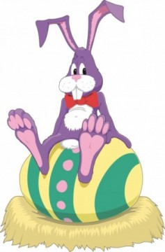

Veselé Velikonoce!

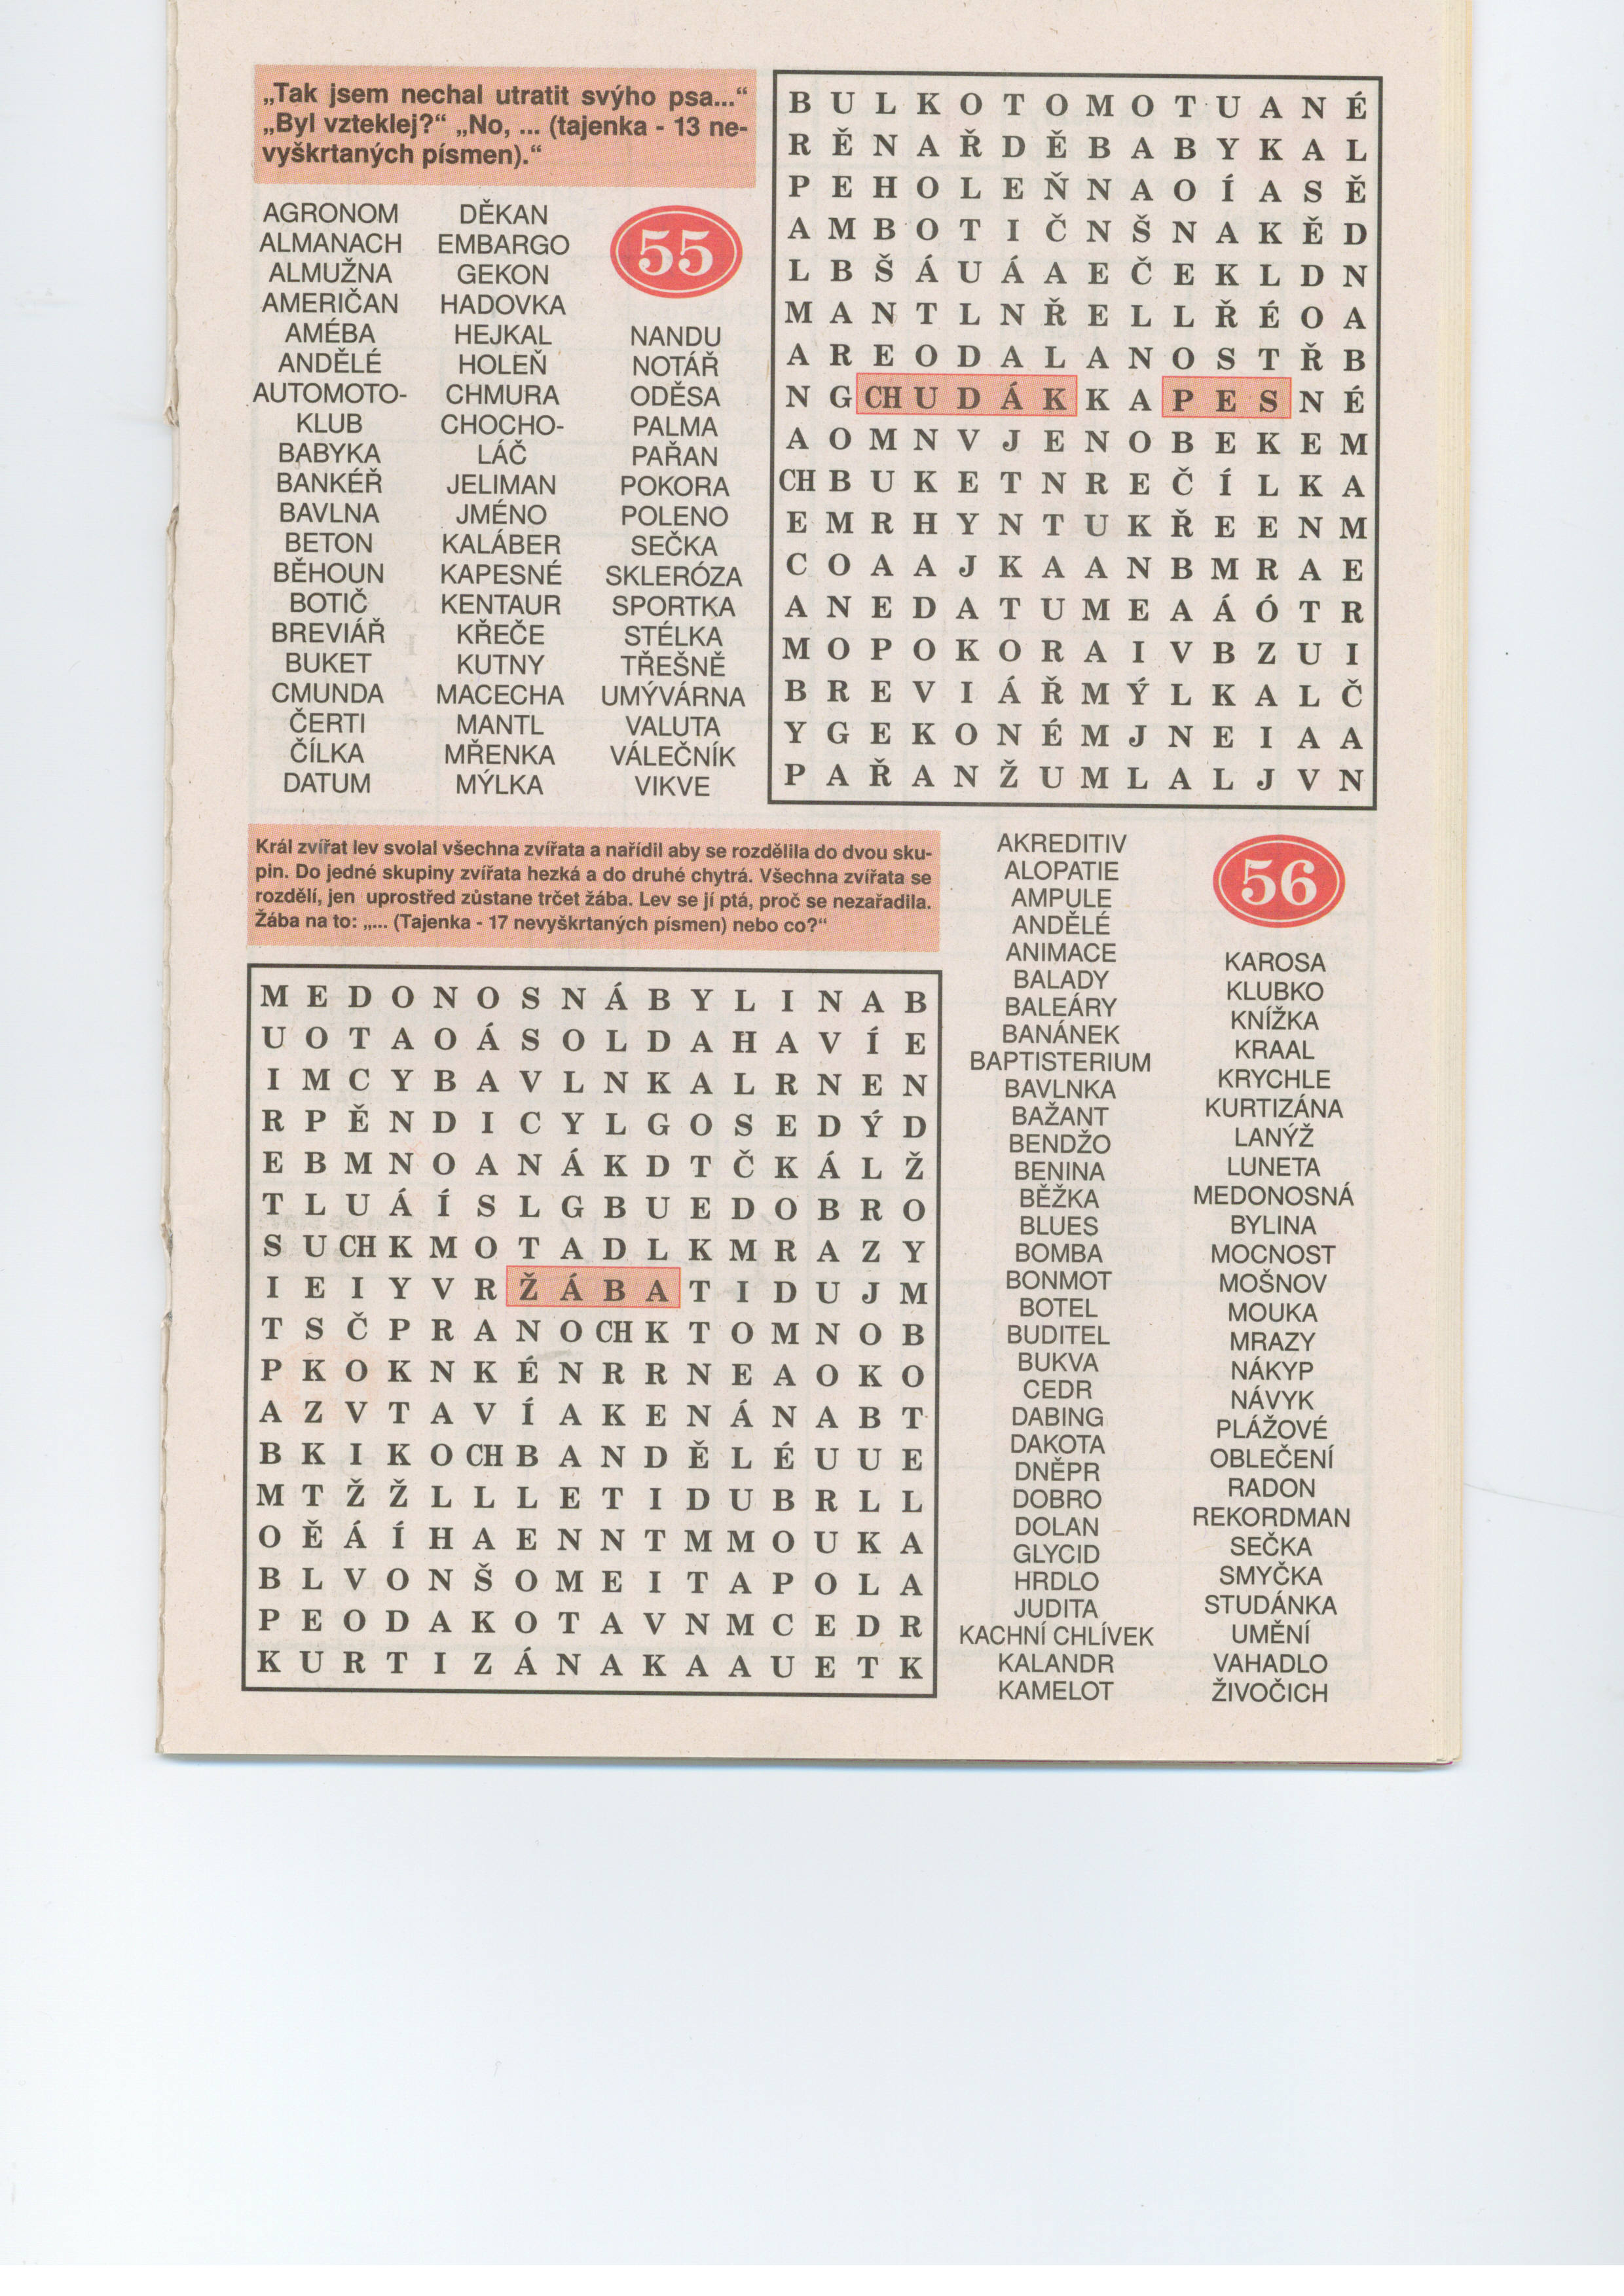
Sport fotbal
Gambrinus liga – 20. kolo
Plzeň - Dukla 4:0
Plzeň shrábla tři body. Duklu potopili Vorel a Pospěch, jehož penaltu bravurně lapil Kozáčik.
Hradec - Sparta 1:2
Sparta díky gólům Krejčího otočila duel v Hradci a je opět druhá.
Jablonec - Teplice 0:0
Teplice remizovaly v Jablonci a opustily poslední příčku.
Slovácko - Příbram 0:1
Příbram pod novým trenérem Strakou vyhrála na Slovácku.
Slavia - Liberec 3:1
Štajner pokořil magickou stovku, ale Liberec vyšel v Edenu naprázdno.
Olomouc - Ostrava 1:0
Olomouc porazila Ostravu a na jaře je stále stoprocentní.
Budějovice - Brno 1:1
Brno remizovalo v Budějovicích, Švancara nedal penaltu.
Jihlava - Ml.Boleslav 1:0
Jihlava se po 411 minutách dočkala gólu, odnesla to Boleslav.
Evropská liga - osmifinále
Plzeň - Fenerbahce 0:1 ( první zápas )
Domácí zaváhání ztrestal Kamerunec Webó, takže Plzeň pojede k odvetě s prohrou.
Fenerbahce - Plzeň 1:1 ( odveta )
Plzeňský kapitán Horváth u Bosporu kiksem pohřbil postupové naděje Viktorie.
Kvalifikace MS 2014 ve fotbale
Česká republika - Dánsko 0:3
Po tvrdé lekci od Dánů dostaly postupové vyhlídky českého týmu hodně vážné trhliny.
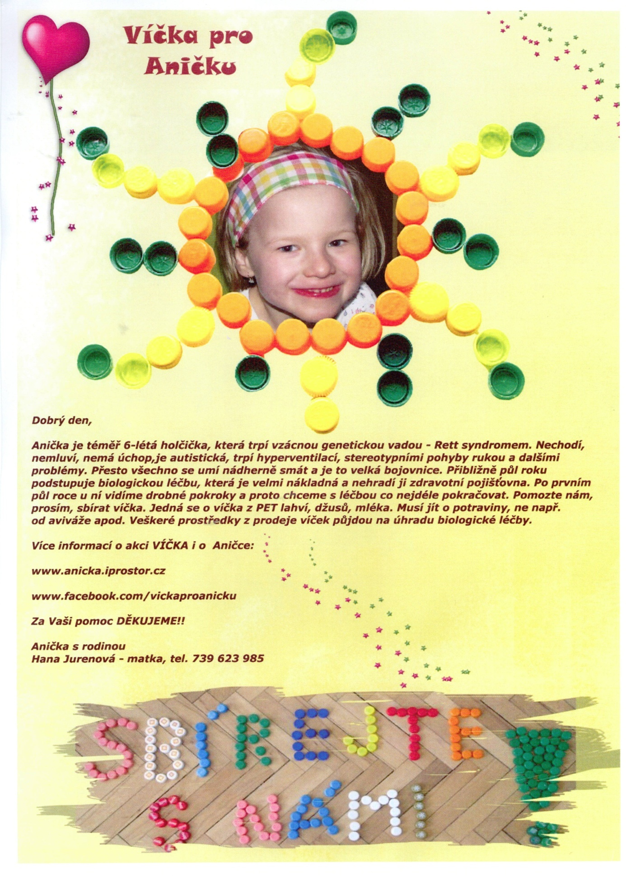

vání při bouřce

